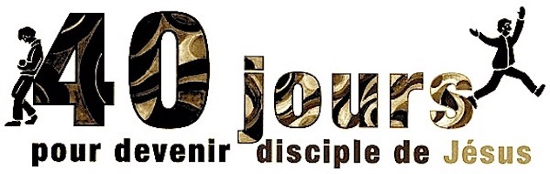

Récollection paroissiale
pour tous !
mardi 26 mars 10h-15h
Our Lady of Bethesda
7007 Bradley Blvd, Bethesda, MD 20817
*****************
Au cœur du Carême, laissez-vous réconciliez avec le Christ-Jésus, prenez du temps pour être avec Lui !
Horaires :
10h : Accueil
10h15 : Messe en français
11h 00 : Enseignement
11h45 : Temps personnel
12h30 : Déjeuner sur place
13h15 : Introduction à l’Adoration
13h45 : Adoration Eucharistique/ silence
14h45 : Bénédiction du St Sacrement
15h00 : Retour
*************************************************
Participation : à partir de $ 35 (sur place en liquide ou chèque à l’ordre de St Louis Parish)
Inscription immédiate auprès de Marianne Hart
Par téléphone 301 910 4420 ou
par courriel : mariannejhart@gmail.com
